令和元年５月３１日
保護者の皆様
多摩市立西落合小学校
校 長 池田 泰章
ご感想をお寄せください

日頃より本校の教育活動にご理解とご協力をいただき感謝申し上げます。
明日は、いよいよ待ちに待った運動会です。これまでの学習の成果を発揮し、本番で精一杯の演技や競技を見せてくれることと思います。つきましては、運動会についてのご感想をお寄せいただきたいと思います。お寄せいただいた感想は、児童にも紹介し、今後の学習へのさらなる意欲の向上に役立てるとともに、今後の運動会をより充実したものにするために活用していきたいと思います。兄弟・姉妹のいらっしゃるご家庭は、一枚にまとめていただいても構いません。各担任にご提出ください。恐れ入りますが、６月７日（金）までにお願いします。

切り取り線

令和元年度 運動会の感想
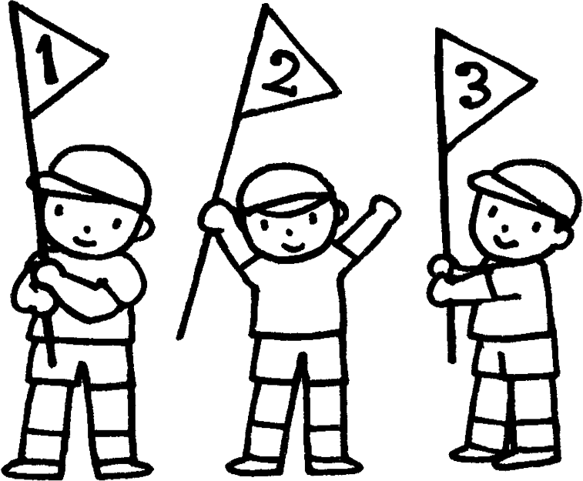

保護者（ 年） ・ 地 域 ・ 他

